附件1：

参会企业回执表
序号 | 企业名称 | 姓名 | 职务 | 联系电话  （手机）
备注：请各会员单位、农产品加工企业于3月8日（星期三）前将参会回执表及企业技术需求表传协会秘书处，邮箱：cqncpjg@126.com。

附件2：

企业技术需求调查表
企业基本信息 | 企业名称（加盖鲜章）
企业基本信息 | 单位地址 |  | 邮编
企业基本信息 | 联系人  (技术负责人） |  | 电话
企业基本信息 | 传真 |  | 邮箱
企业简介
拟解决问题

附件3：
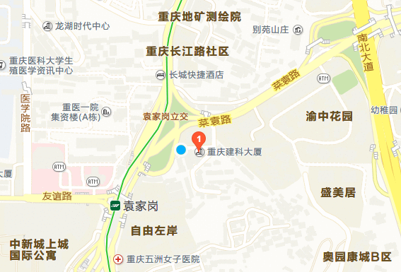
1、驾车：可直接导航设置“重庆建科大厦”，车行进入袁家岗立交，往菜袁路、嘉华大桥方向驶出立交，“重庆建科大厦”即在右手方向，车辆可停在重庆建科大厦负4楼。
2、公交车：乘坐（117、325、418、419、429、606路）至草坪公交车站下车或乘坐（117、223、325、403、411、412、416、419、429、464、471、476、606、862路）至轨道袁家岗公交站下车。
3、轻轨：轻轨2号线袁家岗站下，B出口靠左阶梯下，步行150米后从靠右阶梯下，至“重庆市建筑科学研究院。

